

EPREUVE PRATIQUE

DONNEES PHYSICO-CHIMIQUES

Le document comporte 6 pages.

Document 1 : Formule et pK_{A} du 4-tertbutylcatechol (noté AH)

Document 2 : Données de solubilité du 4-tertbutylcatechol (noté AH) à température ambiante

 | AH | A– | eau | styrène
Solubilité dans l’eau | + | + + |  | – –
Solubilité dans le styrène | + + | – – | – –

Document 3 : Diagramme de distribution 4-tertbutylcatechol (noté AH) en fonction du pH

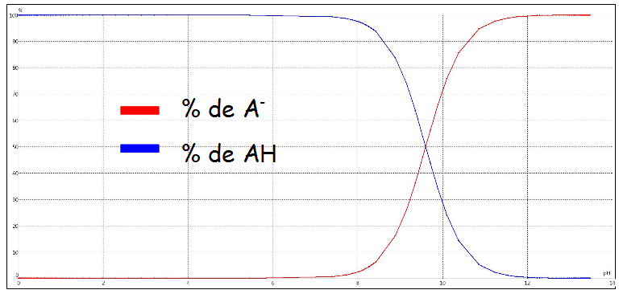

Document 4 : Solubilité du styrène et du polystyrène dans différents solvants et pictogrammes de danger associés aux solvants

Solvant | Toluène | Ethanol | Méthanol
Solubilité du polystyrène dans le solvant | + | – | – –
Solubilité du styrène dans le solvant | + | + | +
Pictogrammes | 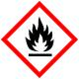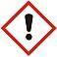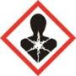

Pour la signification des pictogrammes de danger, se référer à la fiche fournie en annexe.

Document 5 : Informations concernant l’éluant de la CCM

L’éluant de la CCM doit être préparé avec une grande précision et dans un récipient fermé hermétiquement pour éviter toute évaporation de ses constituants : le moindre écart dans les proportions fausse considérablement les résultats ; l’utilisation de verrerie jaugée est nécessaire. Les résultats de cette analyse chromatographique sont exceptionnellement sensibles à la composition de l’éluant :

Composition de l’éluant  (proportions volumiques) |  | Rapports frontaux (R_{f}) des polymères de référence
1,4-dioxane | heptane | M = 3 460 g.mol^{–1} | M = 9 630 g.mol^{–1} | M = 139 000 g.mol^{–1}
4,4  4,5  4,6  4,7  4,8  4,9  5 | 5  5  5  5  5  5  5 | 0,61  0,57  0,63  0,55  0,65  0,55  0,74 | 0,50  0,49  0,54  0,49  0,57  0,51  0,66 | 0,18*  0,22  0,30  0,32  0,36  0,35  0,51

* Tache de forme assez allongée

Document 6 : Données numériques relatives à quelques espèces chimiques

Espèces chimiques | Masse volumique (en g/mL) | Masse molaire  (en g/mol) | Température d’ébullition  (en °C)
Styrène | 0,91 | 104 | 145
Acide chlorhydrique à 1 mol/L | 1,0 |  | 100
Solution d’hydroxyde de sodium à 1 mol/L | 1,0 |  | 100
Ethanol | 0,79 | 46 | 78
Methanol | 0,79 | 32 | 65
Toluène | 0,87 | 92 | 111
A.I.B.N |  | 164
Acétone | 0,79 | 58 | 56

Document 7 : Spectres infra-rouge du styrène et du polystyrène

SPECTRE INFRAROUGE DU STYRENE

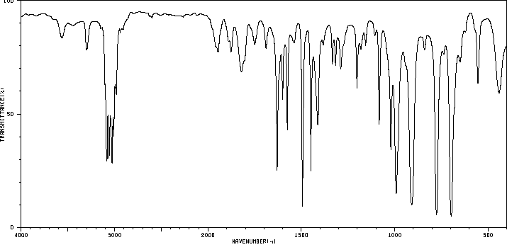

SPECTRE INFRAROUGE DU POLYSTYRENE

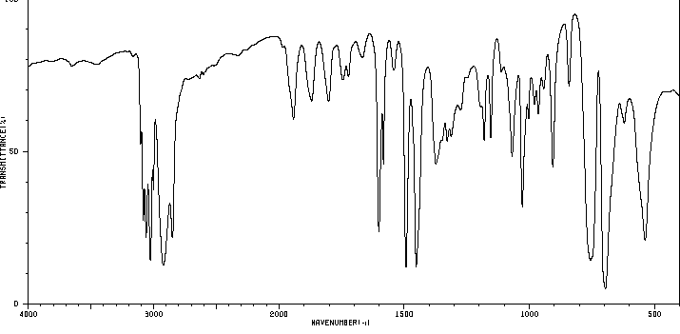

Document 8 : Extraits de la table des nombres d'onde des vibrations de valence et de déformation
Groupement | Liaison | Nombre d’onde  (cm⁻¹) | Nature de la vibration | Intensité
alcynes | C-H | 3300 | élongation | Moyenne et fine
Aromatiques | C-H | 3080-3030 | élongation | Moyenne
HC=CH₂ (vinyl) | C-H | 3095-3075  3040-3010 | élongation  élongation | Moyenne  Moyenne
HC=CH ou C=CH  alcènes | C-H | 3040-3010 | élongation | Moyenne
-CH₃ alcanes | C-H | ≅2960  ≅ 2870 | élongation asym.  élongation sym. | Forte  Forte
-CH₂- alcanes | C-H | ≅ 2925  ≅ 2850 | élongation asym.  élongation sym. | Forte  Moyenne à forte

Document 9 : Spectres RMN ¹H du styrène et du polystyrène

SPECTRE RMN ¹H DU STYRENE

SPECTRE RMN ¹H DU POLYSTYRENE

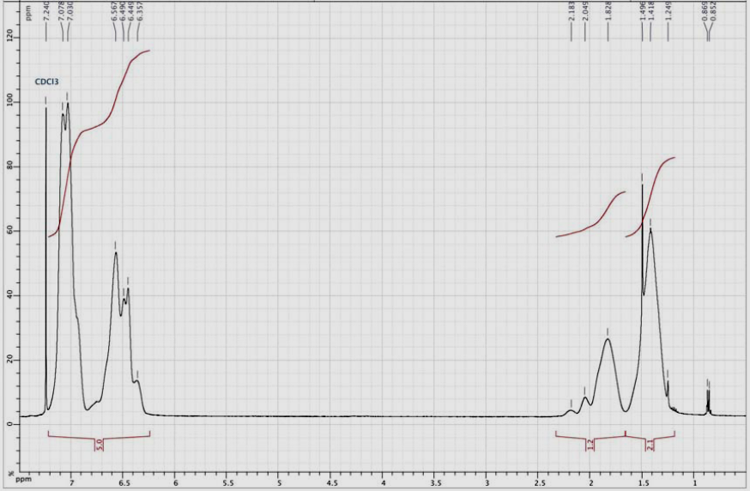

Document 10 : Tables spectroscopiques des déplacements chimiques en RMN ¹H

FIN DU DOCUMENT

